路由与交换技术实验模板
18网络1、2班
指导老师:陈朝华
实验九 NAT的配置
- 实验目的
- 理解NAT的概念；
- 理解ACL的概念；
- 理解静态路由的配置；
- 理解默认路由的配置；
- 掌握NAT和ACL的配置。
- 实验设备
PC，华为网络模拟器ENSP。
- 实验步骤
知识准备：NAT、ACL、静态路由、默认路由的概念和配置方法。
- 绘制拓扑图（标注网段）。
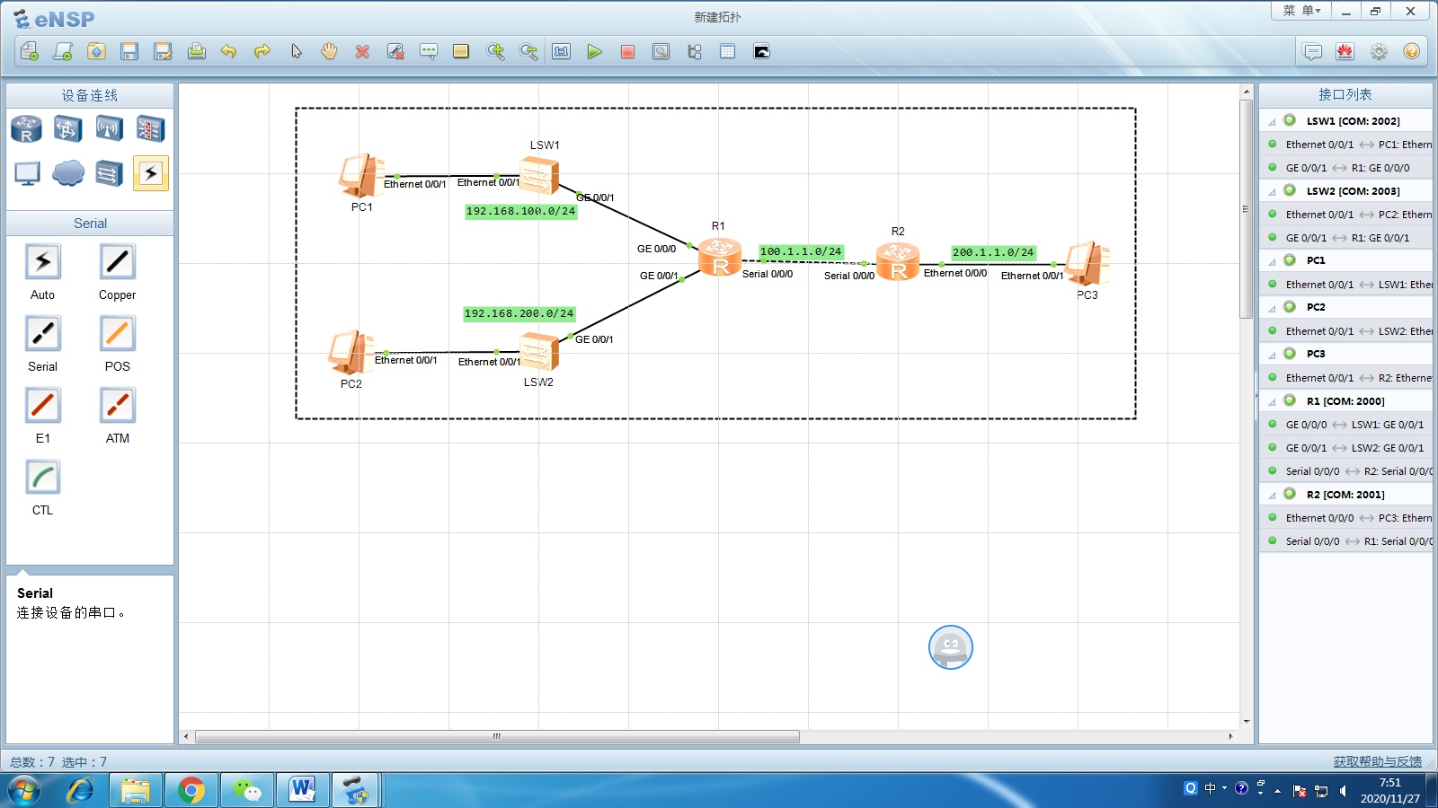

- 配置R1。
- 配置名称为R1；
- 关闭消息中心；
- 配置各个接口IP;
- 配置静态路由；
- 配置R2。
- 配置名称为R2；
- 关闭消息中心；
- 配置各个接口IP;
- 配置默认路由；
- 在R1配置静态NAT。
- 配置两条静态NAT；
- 进入R1的右边接口；
- 启用静态NAT；
- 抓包查看NAT效果；
- 在R1配置动态NAT。
- 创建外部地址池；
- 创建ACL 2000（允许两个网络通过，拒绝其他所有）；
- 在右边接口出站方向进行ACL和地址池的关联；
- 在R2配置NAPT。
- 创建单个外部地址的地址池；
- 创建ACL 2000（允许两个网络通过，拒绝其他所有）；
- 在右边接口出站方向进行地址池和ACL的关联；

四、心得体会
1、写出自己完成实验过程中遇到的问题、解决的方法。
2、写出实验后的收获和不足之处。

